Vague de questions numéro 2

1)La question l'élève porte sur un QCM comportant un gel d'électrophorèse obtenu après PCR-RFLP suite à une suspicion d'achondroplasie

Concernant l’interprétation des gels, indiquez-la ou les réponse(s) exacte(s)
B) Le diagnostic d’achondroplasie est confirmé chez l’enfant atteint

la correction dit B vrai...

Je ne suis pas d'accord.. car dans le cours il est dit que l'on ne pose pas de diagnostic avec une seule méthode de biologie moléculaire..
Est-ce que vous pouvez m'éclairez svp ?
Effectivement il faut confirmer un diagnostic avec une seconde méthode. Dans ce QCM l’énoncé ne précise pas si le résultat présenté correspond à la 1ere méthode ou à une seconde méthode analyse. De plus il est précisé dans l’énoncé : « pour confirmer le diagnostic, ….. » suivi de toute l’explication de la PCR-RFLP. C’est donc l’interprétation du gel qui est demandée pour confirmer le diagnostic.

2) Dire que l'ADN migre en fonction de sa taille, cela signifie qu'il migre en fonction de sa masse moléculaire également ?
masse moléculaire = taille ?
Oui

3)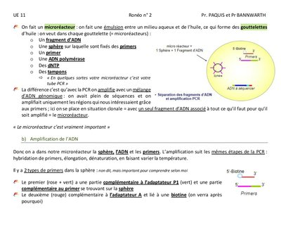

Dans le cours 2 vous avez fait une comparaison entre amplification par PCR et par NGS en mentionnant que dans la PCR «on avait pleins de séquences et on amplifiait uniquement les régions qui nous intéressaient grâce aux primers»

Certains étudiants se pose la question du milieu réactionnel de la PCR : à ce qu'ils ont compris tout le matériel génétique du patient est mélangé dans le milieu et on choisira via les fragments d'amplifier sélectivement un gène. Cependant ils se demande comme est il ensuite possible d'être uniquement le fragments d'intérêt et ses amplicons ?
Dans une « PCR classique » : le tube PCR contient le milieu réactionnel avec l’ADN génomique (soit l’ensemble du matériel génétique du patient), les primers, la Taq polymérase, les dNTP et le tampon de la Taq Polymérase. Les primers vont cibler une région spécifique de l’ADN génomique et amplifier uniquement cette région.
Pour le NGS, l’étape de PCR en émulsion permet de créer des microréacteurs. Chaque microréacteur équivaut à un tube qui contient un seul fragment d’ADN (à la différence de la PCR « classique » qui contient l’ADN génomique).

4) Dans le cours 2, à propos des stratégies de clonage, il n'est mis en évidence que les difficultés rencontrées dans le cas d'un vecteur et d'un insert à bout franc.

Mais concrètement qu'est ce qui fait que dans toutes les autres situations l'insert à plus de chance de se lier au vecteur que le vecteur de se refermer sur lui-même ? Ce qui favorise la ligation de l’insert avec le vecteur c’est surtout la proportion entre insert et vecteur, on se place en large excès d’insert par rapport au vecteur.

Pourquoi, par exemple, dans le cas de vecteur bouts cohésifs avec insert bouts cohésifs le vecteur a plus de chance de se lier à l'insert que de se lier à lui même ne faudrait-il pas utiliser la phosphatase à chaque fois ? Si on coupe le vecteur avec une seule enzyme qui libère des bords cohésifs, le vecteur peut effectivement se refermer sur lui même mais dans ce cas on ajoute plutôt une étape de Nucléase S1 ou de Klenow. En effet, la phosphatase est difficile à inactiver, si il en reste au moment de mélanger Insert + Vecteur + ligase, la phosphatase résiduelle non inactivée peut interférer et empêcher la ligation.

5) À propos de l'exploitation du plasma en technique de biologie moléculaire (plusieurs questions):

-"Une PCR-séquençage ne peut pas se faire à partir d’un prélèvement plasmatique car il y a trop peu d’ADN pour pouvoir en faire quoi que ce soit " êtes vous d'avis pour compter cette affirmation vraie ?
Ce type de question sur l’utilisation du plasma en biologie moléculaire illustre complétement l’évolution des techniques car avant le DPNI on ne pouvait travailler sur le plasma pour les tests diagnostic en Biologie Moléculaire alors qu’aujourd’hui avec le NGS ceci est possible. Autrement dit en fonction de l’année du QCM, les réponses peuvent varier…..
Toutefois cette affirmation est vraie car effectivement à partir d’un prélèvement plasmatique on ne réalisera pas une PCR car l’ADN présent dans le plasma est fragmenté et en très faible quantité. (Le DPNI n’est pas de la PCR-séquençage)

-à propos de ce QCM :

Vous souhaitez réaliser un diagnostic moléculaire à partir d'un prélèvement sanguin. A partir de quel(s) constituant(s) sanguin(s) allez-vous extraire l'ADN génomique ? Donnez-la ou les réponse(s) exacte(s)
A) Le sérum
B) Les globules rouges
C) Les leucocytes
D) Le plasma

L'item D serait il a compte juste ?
Et si non, la justification est elle la raison donnée au dessus ?
L’item D est faux car le DPNI n’est pas un test de diagnostic moléculaire mais un dépistage. Cependant, aujourd’hui la question serait plus précise.

6) A propos de la NGS, lorsque l'on fragmente notre ADN puis que l'on lie les adaptateurs avec une ligase, comment sait on que la ligase a permis la liaison des adaptateurs aux fragments d'ADN et pas la liaison des fragments d'ADN entre eux ?
Les fragments d’ADN peuvent être ligués entre eux, cependant : (i) on se place en large excès d’adaptateurs et barre codes pour favoriser leur ajout aux extrémités des fragments d’ADN, (ii) une étape de sélection des fragments en fonction de leur taille est réalisée ensuite pour se débarrasser de ces éventuels fragments d’ADN ligués entre eux et ne récupérer que les fragments d’ADN avec adaptateurs.

7) Il est dit en cours que lors d'une contamination sur l'électrophorèse (colonne témoin négatif non vide) on ne peut pas interpréter. Que veut on dire par "on ne peut pas interpréter" : Lorsque le négatif de PCR n’est pas négatif on ne peut pas utiliser les réactions PCR réalisées car on ne sait pas si le produit PCR provient de l’ADN génomique du patient testé ou de la contamination. Par contre cela n’empêche pas d’interpréter la taille des fragments : on peut dire quel fragment est le plus lourd/léger ? OUI
peut on dire que les fragment on subit des délétions/insertions ? OUI qu'est ce qui est ininterprétable et qu'on "ne peut pas dire"? on ne peut par utiliser l’expérience Les items d'interprétation sont ils à considérer comme totalement faux (réponse E au QCM) ? NON puisque cela n’empêche pas de dire si un fragment est plus grand qu’un autre par exemple…..
Je fais référence à l'item C du QCM 2 de 2011.

8) A propos d'un QCM de concours blanc

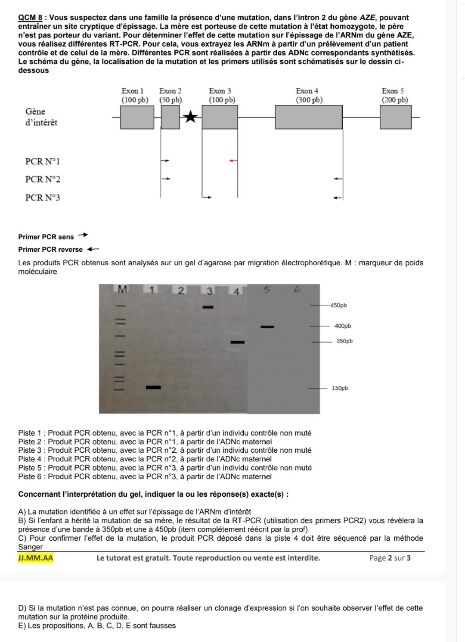

L'item C est il a compté juste comme c'est le cas dans une annales d'UE11, en considérant que le Séquençage Sanger permet d'étudier l'effet de la mutation sur la séquence de l'ARNm (séquençage Sanger a partir d'un ADNc obtenu par reverse transcriptase).

Ou est-il à considérer faux / ambiguë sur le fait que la mention "l'effet de la mutation" fait d'avantage penser à l'effet de la mutation sur la protéine et donc il faudrait faire un clonage moléculaire et non un Sanger ? L’item C est VRAI car l’effet de la mutation peut modifier l’ARNm (et par conséquence la protéine aussi) et le Sanger permet de vérifier cela. La mention « effet de la mutation » ne s’adresse pas nécessairement à la protéine.

9) Par rapport au degré de précision qui pourrait être attendu au concours, les étapes du DPNI sont les même que ceux du NGS sauf la fragmentation (vu que l'ADN est déjà fragmenté). Je voulais donc savoir si on pouvait faire un piège du type "le DPNI suit rigoureusement les étapes du NGS", ou bien "les étapes du DPNI sont les mêmes que celles du NGS" et compter ainsi le premier item faux et le deuxième juste car plus général?
Il n’y aura pas ce genre piège par contre il faut savoir que pour le DPNI l’étape de fragmentation n’est pas nécessaire car l’ADN est déjà fragmenté

10) A propos d'un QCM d'annales de 2015 :

QCM 6 : Vous recherchez la présence d’une mutation dans un gène connu par PCR suivie d’un séquençage.
Concernant le choix des primers utilisés, indiquez-la ou les réponse(s) exacte(s)

A) Les primers utilisés par la PCR, et ceux utilisés pour le séquençage, peuvent être identiques
B) Les primers utilisés pour le séquençage peuvent encadrer ceux utilisés pour la PCR
C) Un seul primer peut être utilisé pour la PCR
D) Les primers utilisés pour le séquençage peuvent s’hybrider à l’intérieur de la région amplifiée par la PCR
E) Les propositions A, B, C et D sont fausses

Les réponses justes : A D auraient été confirmées par le professeur

Cependant les étudiants se questionnent sur le fait que ces deux items parlent de primers au pluriel pour le séquençage alors qu'il a bien été précisé en cours que la PCR utilisait deux primers au contraire du séquençage qui n'en nécessite qu'un.

Nombreux étudiants y ont donc vu un piège et ont répondu E à ce QCM.

Qu'en pensez-vous ?
Il n’y a pas de piège puisqu’on parle du choix des primers en général, il y a donc énormément de possibilité pour choisir les primers qui seront utilisés pour la PCR et / ou le séquençage. La notion de 2 primers pour la PCR (1 sens ET 1 revers) et celle de 1 seul primer pour le séquençage (1 sens OU 1 revers) n’est pas pris en compte.

